## Управление учетными записями.

### Цель работы

Научиться основным действиям и командам, связанным с управлением пользователями Linux - добавление, удаление пользователя, изменение пароля, добавление в группу. Основные изучаемые команды - *adduser, passwd, su, sudo*.

### Задания к работе

1. Ознакомиться с содержимым файлов:

/etc/passwd

/etc/shadow

/etc/group

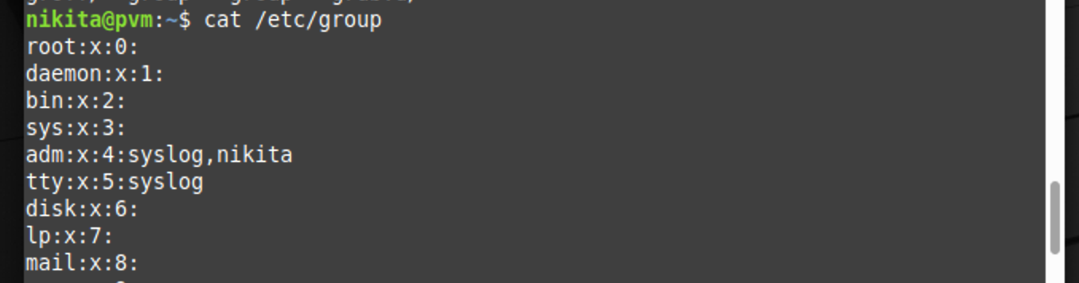

1. Создать следующие группы:

workers

teachers

students



1. Создать пользователей user_N, где N =1, 2, .., 5, uid учетной записи должен быть равен 2000+N.

1. Пользователей с N равным 1 и 2 добавить в группу workers вручную внеся изменения в конфигурационный файл.

1. Пользователей с N равным 3, 4 и 5 добавить в группу students при помощи команд администрирования.

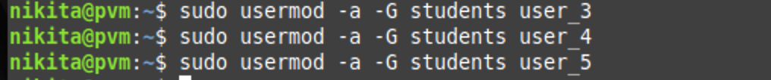

*Выше видно, что у пользователя user сформирован некорректный UID. Ниже я исправляю эту проблему*

* Удаляем пользователя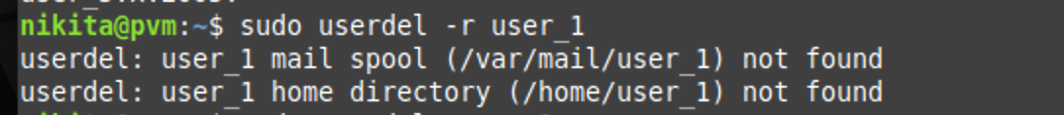
* ПроверяемИзображение выглядит как текст

  Автоматически созданное описание
* Создаем пользователя с принудительным UID
* ПроверяемИзображение выглядит как текст

  Автоматически созданное описание

*По итогу пользователи немного перемешались, но на суть дела это не влияет*

1. Создать пользователя student. В комментарии к учетной записи должны быть Ваше имя и фамилия. uid учетной записи должен быть равен 3000. Пользователя добавить в группу students.

1. Для всех пользователей задайте пароли, используя команду passwd.

Все пароли были добавлены при создании пользователей, но для примера мы поменяем у user_1

1. Создать директорию labs в корневом каталоге. В нем создать каталоги library и tests

1. Создать файлы book_[фамилия студента]_N и поместить их в library

1. Создать текстовый файл test_[имя студента], и поместить в tests. Файлы должны содержать скрипт на создание пользователя user[номер варианта] и задание ему пароля pass[номер варианта]. Сделайте эти файлы исполняемыми для пользователей группы students.

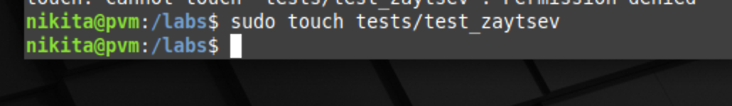



1. В директории labs создать файл list, который должен содержать список файлов директории /etc.

1. Дать право на изменение файла только пользователю teacher, а на чтение пользователям группы workers.

1. Настроить права доступа к каталогу library и tests, таким образом, чтобы пользователи группы teachers могли изменять и создавать там файлы, а пользователи группы students имели доступ на чтение

Подправим права:

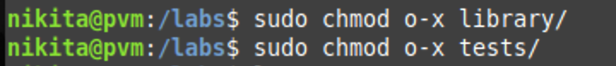

### Контрольные вопросы

1. Какие основные файлы хранят информацию о зарегистрированных в системе пользователях?

/etc/group

1. Как добавить пользователя в систему?

sudo useradd

1. Зачем операционная система отслеживает дату назначения пароля пользователю?

Для управления сроком действия пароля пользователя, а так же для журнала пользователей

1. Для чего служит пароль группы?

Групповой пароль может использоваться пользователями, которые хотят временно присоединиться к группе, поэтому доступ к файлам, к которым у группы есть доступ, разрешен. На данный момент не используется.

1. Каково назначения файла /etc/shadow?

Хранение паролей пользователей в хэшированном виде

1. Как поменять пароль пользователю? Кто может это сделать?

passwd

либо сам пользователь, либо другая учетка с sudo исполнением

1. Почему возникает необходимость выполнить команду от имени другого пользователя?

Из-за уровней доступа. Некоторые команды являются административными, и поэтому не могут быть выполнены обычными пользователями

### Дополнительные задания

1. Определить значение umask, при котором создаваемые файлы будут доступны для исполнения всем.

Значение 555

1. Создать в домашнем каталоге подкаталог tmp, в котором сможет создавать, удалять и переименовывать файлы любой пользователь, входящий в группу student, но при этом его содержимое не должно быть видимым никому кроме владельца. Проверить правильность настроек доступа.

1. Создать в домашнем каталоге папку shared, в которой могут создавать файлы любые пользователи, но удалять файлы могут только те, кто их создал. Проверить правильность настроек доступа.



